碘化物滴定——KIO₃氧化I⁻至ICl的分步反应

题目
金属 M 与单质碘在无水醋酸中反应，得到化合物 $MI_{n}$，提纯干燥后测得其熔点为 ${144.5}^{∘}C$。为确定 $MI_{n}$ 的组成，进行以下实验：称取 $0.6263 g MI_{n}$，置于特制的梨形瓶中，加入 $50 mL 6 mol dm^{−3}$ 的盐酸，同时加入适量 $CCl_{4}$，用 $0.1000 mol L^{−1}$ 的碘酸钾溶液进行滴定。随着碘酸钾溶液的加入，可观察到 $CCl_{4}$ 层呈紫色，后逐渐变浅，滴至紫色褪去为终点，此时 $CCl_{4}$ 层呈淡黄色，滴定消耗碘酸钾溶液 $20.00 mL$。在 $CCl_{4}$ 中显黄色的物种历史上曾被误认为 $Br_{2}$。
依据滴定过程中所观察到的现象，分别写出紫色出现（反应 1）和紫色消失（反应 2）所发生的离子方程式。写出滴定反应的总离子方程式（反应 3）。
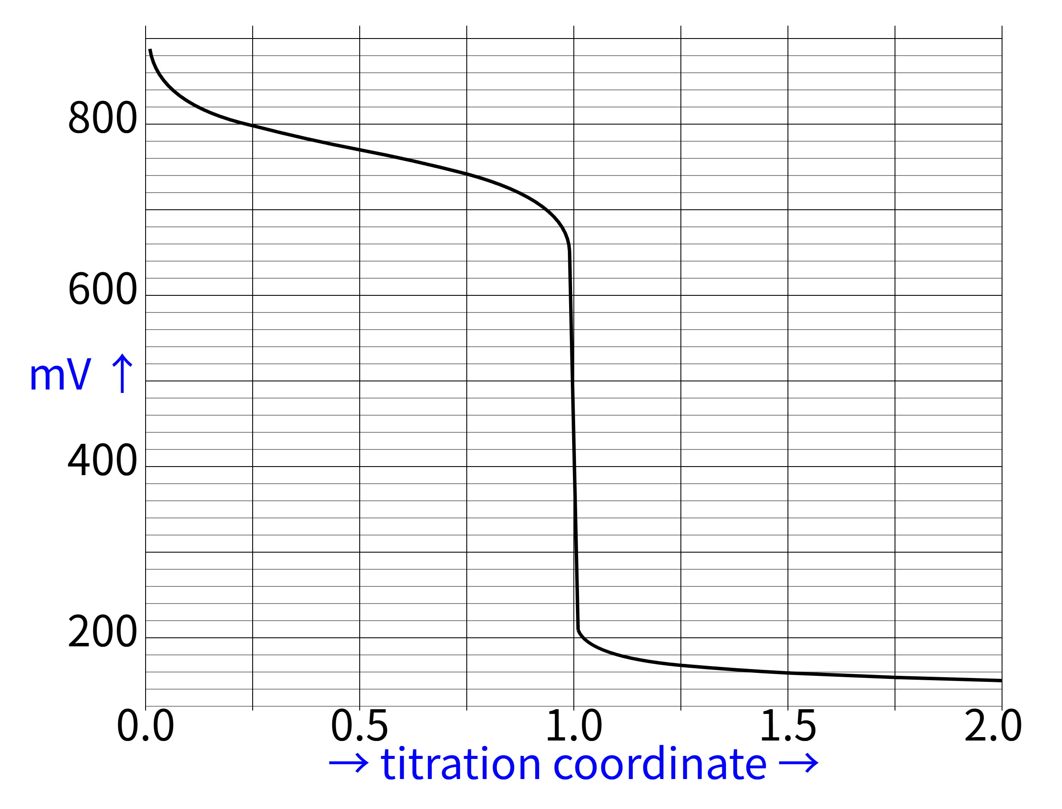

参考答案
反应 1（紫色出现）：碘酸钾氧化 $MI_{n}$ 的 -1 价碘，生成碘单质
$${IO}_{3}^{−}+5I^{−}+6H^{+}→3I_{2}+3H_{2}O$$
注意：由于碘离子并非过量，且碘单质以分子形式溶解在四氯化碳中，写成 $I_{3}^{−}$ 形式是不妥的：
$${IO}_{3}^{−}+8I^{−}+6H^{+}→3I_{3}^{−}+3H_{2}O \text{（错误）}$$
反应 2（紫色消失）：碘单质被进一步氧化为 ICl（在 CCl₄ 中呈淡黄色，历史上曾被误认为 Br₂）
$$2I_{2}+5{Cl}^{−}+{IO}_{3}^{−}+6H^{+}→5ICl+3H_{2}O$$
反应 3（总反应）：两式加和
$$2I^{−}+3{Cl}^{−}+{IO}_{3}^{−}+6H^{+}→3ICl+3H_{2}O$$
关键推断： - ICl 与 Br₂ 相对分子质量相近，且互卤化物与卤素物理性质和化学性质相似 - 盐酸环境提供 Cl⁻，Cl⁻ 参与了反应 2 中 I₂ → ICl 的转化
解题思路： 1. 理解滴定过程：$KIO_{3}$ 在酸性条件下氧化 $I^{−}$ 生成 $I_{2}$ 2. 紫色出现：$IO_{3}^{−}$ 氧化 $I^{−}$ → $I_{2}$（在 $CCl_{4}$ 中呈紫色） 3. 紫色消失：$I_{2}$ 被进一步氧化 → ICl（在 $CCl_{4}$ 中呈淡黄色） 4. 总反应：将两步反应合并
易错点： - 写成 $I_{3}^{−}$ 形式：碘离子并非过量，碘单质溶于 $CCl_{4}$，不应写成 $I_{3}^{−}$ - 产物推断错误：未联想到 ICl 与 $Br_{2}$ 的相似性 - 忽略盐酸环境：反应在盐酸中进行，$Cl^{−}$ 参与反应

知识点链接
- 氧化还原滴定: KIO₃ 作为氧化剂的分步氧化过程，碘量法的变体应用
- 碘量法: IO₃⁻-I⁻ 体系的氧化还原化学，互卤化物 ICl 的生成与性质
- 滴定计算: 从 KIO₃ 消耗量计算 MI_{n} 中 I⁻ 的物质的量，进而确定 n 值

